Dostávejte zprávy z naší obce
prostřednictvím SMS nebo e-mailu.

Vážení občané
naše obec Vám nabízí možnost bezplatné služby Smart Info na odesílání důležitých informací a zpráv z obce přímo do Vašich mobilů pomocí SMS nebo na váš email.
Co služba přináší?
- Doručovaní SMS a e-mailů od obce
- Bezplatná služba
- Jednoduchá a rychlá registrace
- Možnost výběru kategorií zpráv
- Jeden účet pro více služeb
- Osobní údaje v bezpečí
Jak se zaregistrovat na odběr zpráv?
Registrace je velmi jednoduchá a rychlá.
- Stačí kliknout na tlačítko zaregistrovat nebo načíst QR kód.
- Vybrat svoji obec.
- Zvolit kategorii zpráv, které chcete dostávat.
- Zadat své kontaktní údaje.
- Potvrdit a jste zaregistrováni.
K odběru zpráv se můžete zaregistrovat
Na webových stránkách naší obce  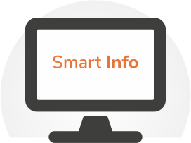  Chci se zaregistrovat | Jednoduše načtením QR kódu  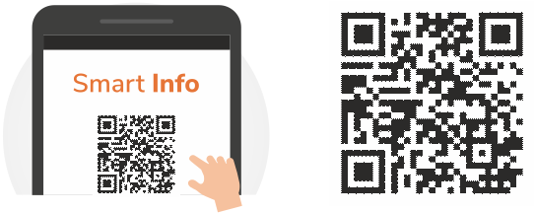
Co můžete získat registrací do Smart Info?
- Oznámení o výpadcích elektříny, odečtu vody, plynu...
- Připomenutí svozu odpadu
- Pozvánky na připravované události a akce v obci
- Změny otevíracích hodin pošty, obchodu, úřadu...
- Termíny očkování domácích zvířat
- Krátké a podstatné informace z obce

